UFF - UNIVERSIDADE FEDERAL FLUMINENSE
O ARQUEIRO - GAME DESIGN DOCUMENT

ALUNO: LUCAS FUZATO CIPRIANO
MATRÍCULA: 319031058

1 – Nome do jogo

O Arqueiro

2 - High Concept

Esse Jogo é baseado no jogo "Bowman" que eu jogava muito quando era criança, nos tempos dos jogos em Flash. É um duelo entre dois arqueiros, que disparam flechas um contra outro, em turnos, até a morte. Eles ficam em lados opostos de um mesmo campo, e o sucesso de seus disparos dependem do vento, do angulo, da força, da balistica das flechas. O que os jogo trás de diferente são os efeitos de sangue, vento e balística realistas.

3 - Gameplay e Enredo.

O Jogador pode escolher entre três modos de jogo.

A) História: Um jovem camponês no período Tokugawa ( Japão entre os séculos XVII e XIX ) inicia uma jornada para se tornar um arqueiro lendário. Em 6 fases, ele vai duelando com os arqueiros mais proeficientes do império. A IA, que controla o oponente, vai se sofisticando fase a fase, e o ambiente ( Chuva e vento ) cada vez mais instável

B) Casual: Uma única partida entre o jogador e a IA. O jogador pode escolher entre 4 níveis de difulculdade, e as caracteristicas do ambiente ( Vento , Distância entre os arqueiros, Chuva, etc )

C) PVP: Um jogador contra o outro, por turnos. Assim como o modo anterior, é possível customizar o ambiente.

O jogo funciona por turnos, com cada jogador clicando num ponto da tela e arrastando até outro. Isso vai determinar o angulo e a força de cada disparo. A flecha é lançada quando o jogador soltar o botão do mouse, e a câmera vai seguindo a flecha, até atingir o alvo, ou alguma outra coisa.
A trajetória da flecha é interfirida pelo vento e pela chuva. Nenhum dos dois será constante, variando durante a partida de forma a equilibrar o jogo. O vento pode retardar ou acelerar a flecha, enquanto a chuva enfraquece o arco e prejudica a mira.
Dois exemplos de customização do tempo:

A) Vento moderado, chuva leve, vento muda de direção a cada 30 segundos, parando por 10 antes de mudar.

B) Vento que varia constantemente entre leve e forte, de forma irregular.

C) Sem chuva nem vento, mas uma chuva forte pode começar em qualquer momento durante a partida.

Finalmente, se a flecha atinge o arqueiro adversário, ocorre um efeito de sangue saindo do ferimento. A forma como o sangue sai depende de como a flecha atingiu. Para efeitos dramáticos, quando um jogador perder, o seu arqueiro irá morrer com um chafariz de sangue. Em termos práticos, cada flechada leva a perda de HP do arqueiro, com ele morrendo quando o HP atinge Zero. O hitbox do sprite é dividido em três partes: Pernas, Tronco e Cabeça, com uma flechada progressivamente causando mais dano ao atingir cada uma delas.

4 - Gráficos.

A primeira versão do jogo será bastante minimalista visualmente. Com os arqueiros sendo personagens de stickman tradicionais, um fundo azul claro representando o céu; uma linha demarcando o chão e a área do campo onde o arqueiro se encotra pintada de verde. Maior esforço será dado para os efeitos de sangue e vento, com esse ultimo sendo representado pelo farfalhar das folhas sendo empurradas.

As imagens abaixo provêm do jogo original, e dão uma boa ideia do que está descrito.

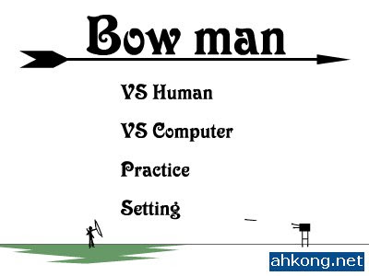

Tela de Início

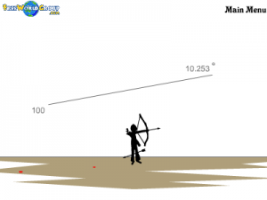

Disparo do arqueiro

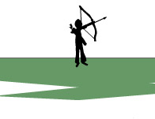

Arqueiro em evidência

Uma versão mais detalhada é proposta no item 7.

5 - Audio

Haverão sons de ambiente para vento e chuva. As flechas terão som próprio para lançamento e impacto, com esse último tendo sons distintos para cair no chão ou no corpo do adversário. Por fim haverá uma trilha sonora de música do japão feudal para ajudar na imersão. Todos os sons serão obtidos de fontes do domínio público ou similares.

6 - Desenvolvimento

O jogo será desenvolvido Entre os meses de Novembro/2021 e Fevereiro/2022. Como o desenvolvimento desse jogo tem finalidades educativas para o(s) estudante(s) do projeto, ele não será desenvolvido com "Game Engines" sofisticadas como Unity e Unreal. Esse jogo será desenvolvido em Python, usando as bibliotecas Pplay, Pygame e VisualStudio Code.

7 - Ideias Adicionais

Essas ideias são para deixar o jogo mais rico. Se for terminado em meados de janeiro, os conceitos propostos aqui poderão ser implementados como recursos extras para o projeto.
Em termos de jogabilidade, um sistema de customização de flechas, que altera sua balistica e dano. Baseados em alguns precedentes históricos, aqui existem alguns exemplos.

A) Peso -> A flecha pode ser mais pesada ou leve, com a primeira sendo menos sucetível aa vento e causando mais dano, enquanto a segunda tem alcance maior e precisa de menos força. Alem disso, o centro de massa pode ser mais perto do cabo ou da ponta, o que muda a balśitica.

B) Ponta da flecha -> Durante boa parte da história diferentes tipos de flechas foram usadas para diferentes finalidades, e no jogo elas podem ter diferentes efeitos. Uma flecha de ponta de vidro se estilhaça ao acertar o alvo, causando um sangramento intenso que impede de o adversário de puxar sua flecha com muita força. Esse é só um exemplo, podem existir vários.

Quanto aos gráficos, que são, por enquanto, bastante simples, podem evoluir para algum pixel art aos moldes de clássicos como "Chrono Trigger" ou Novos Jogos como "Blasphemous". Usando como pano fundo cenas do Japão Feudal, e deixando os personagens mais detalhados. Alguns exemplos:

Blasphemous:
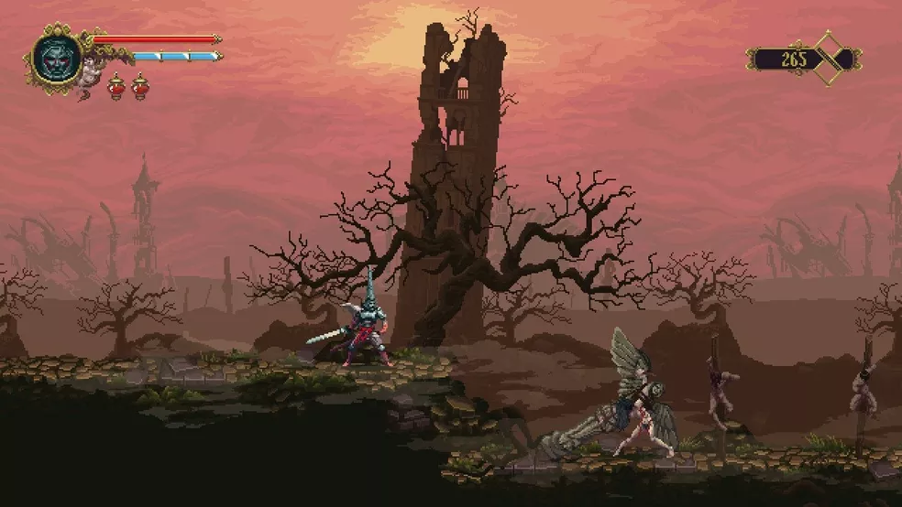
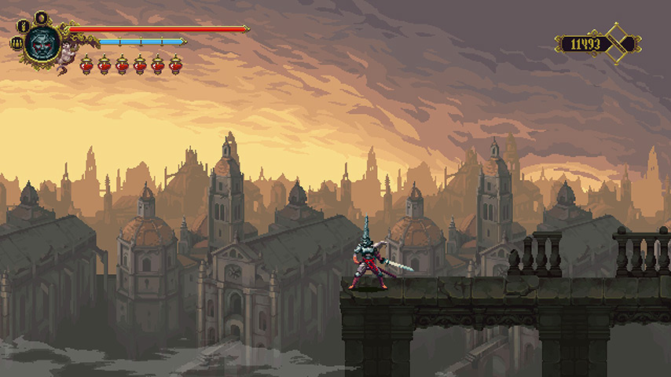

Chrono Trigger

